GIS Kemenpora V2

- Homepage

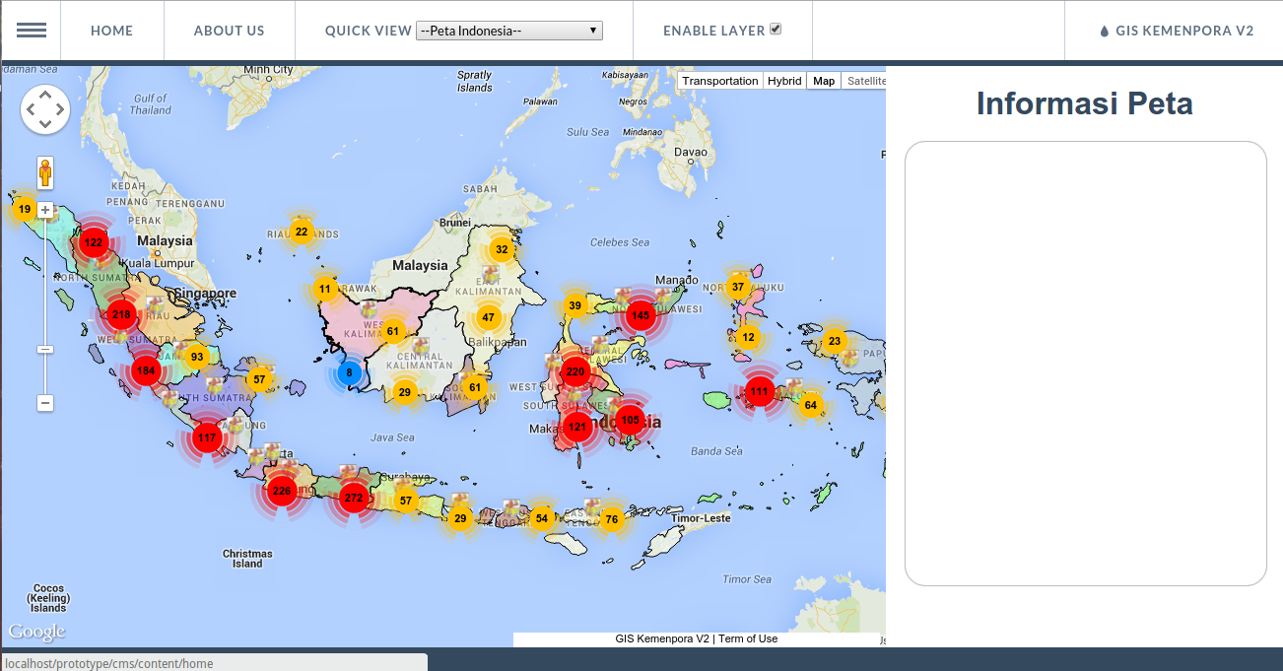

- Enable Layer
Fitur ini berfungsi untuk menghilangkan layer berwarna pada peta. Berikut tampilan peta jika layer dihilangkan.

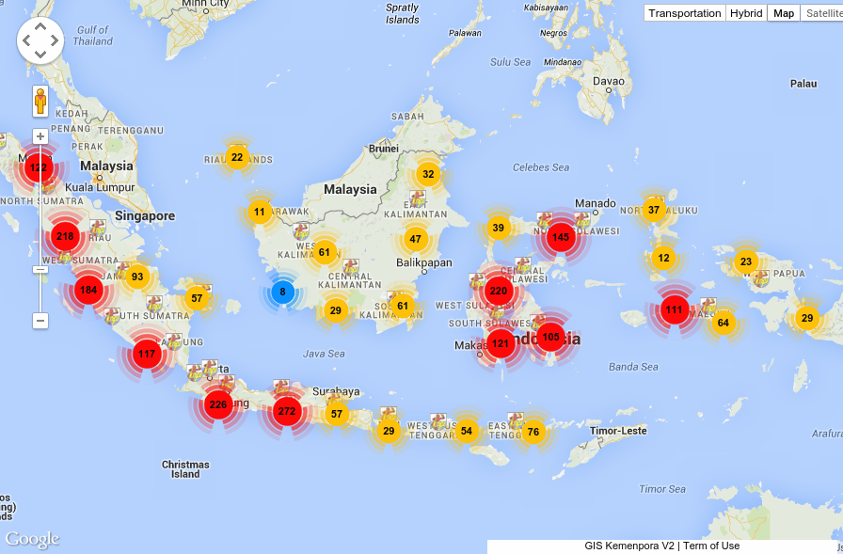
- Sidebar
Untuk memunculkan sidebar, klik menu yang berada di pojok kiri atas. Berikut adalah tampilan sidebar.
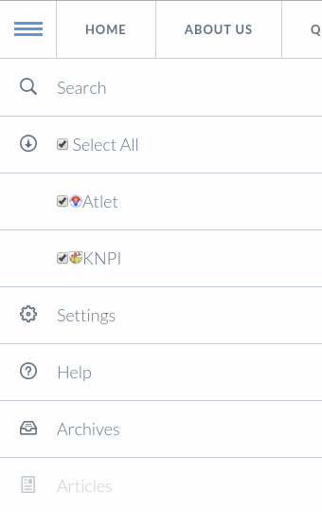
- Marker
Marker berbentuk lingkaran dengan angka di dalamnya menunjuk bahwa ada atlet pada daerah tersebut sejumlah angka yang tertera. Marker dengan logo KNPI akan menunjukan informasi knpi pada daerah tersebut jika di-klik. Pada menu sidebar terdapat fitur untuk menghilangkan marker pada peta.
  - Untuk menghilangkan marker Atlet, hilangkan tanda centang pada “Atlet”.

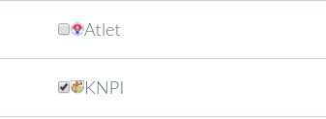
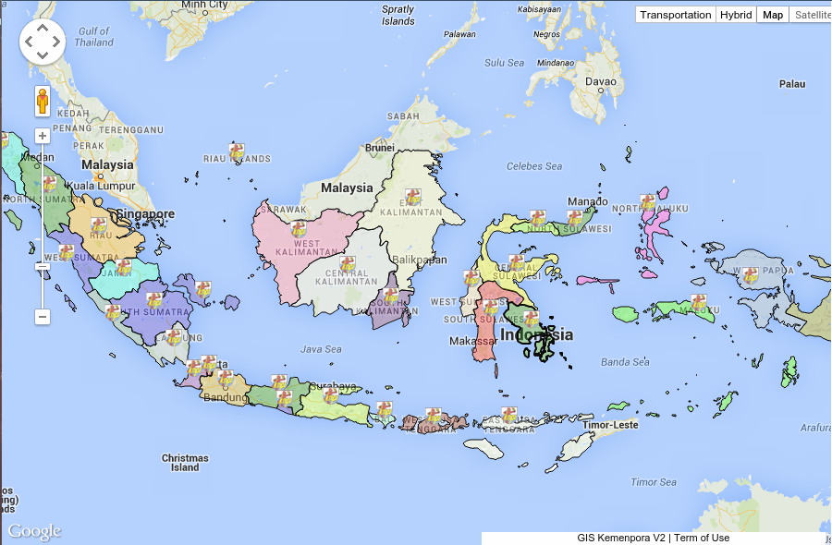

Untuk menghilangkan marker knpi, hilangkan tanda centang pada “KNPI” di menu sidebar.

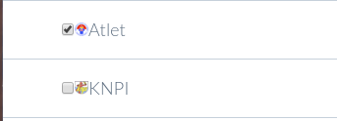
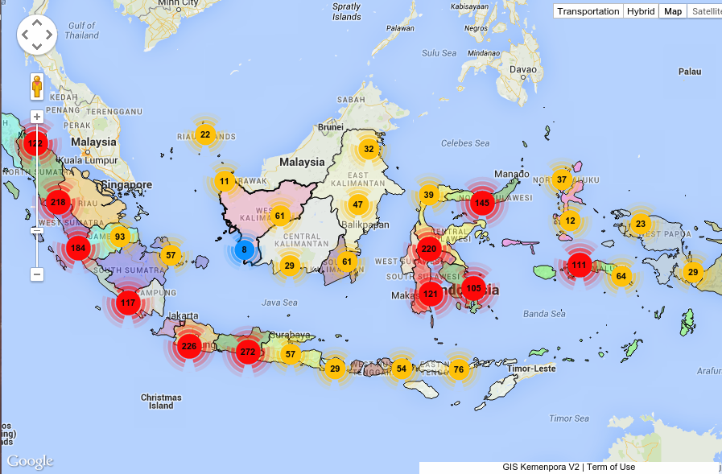
- Informasi marker
Untuk melihat informasi marker dari setiap daerah, bisa dilihat dengan cara meng-klik marker. Klik marker yang berbentuk lingkaran untuk memperbesar peta ke propinsi yang dituju atau bisa dengan memilih propinsi pada menu bar yang berada diatas.
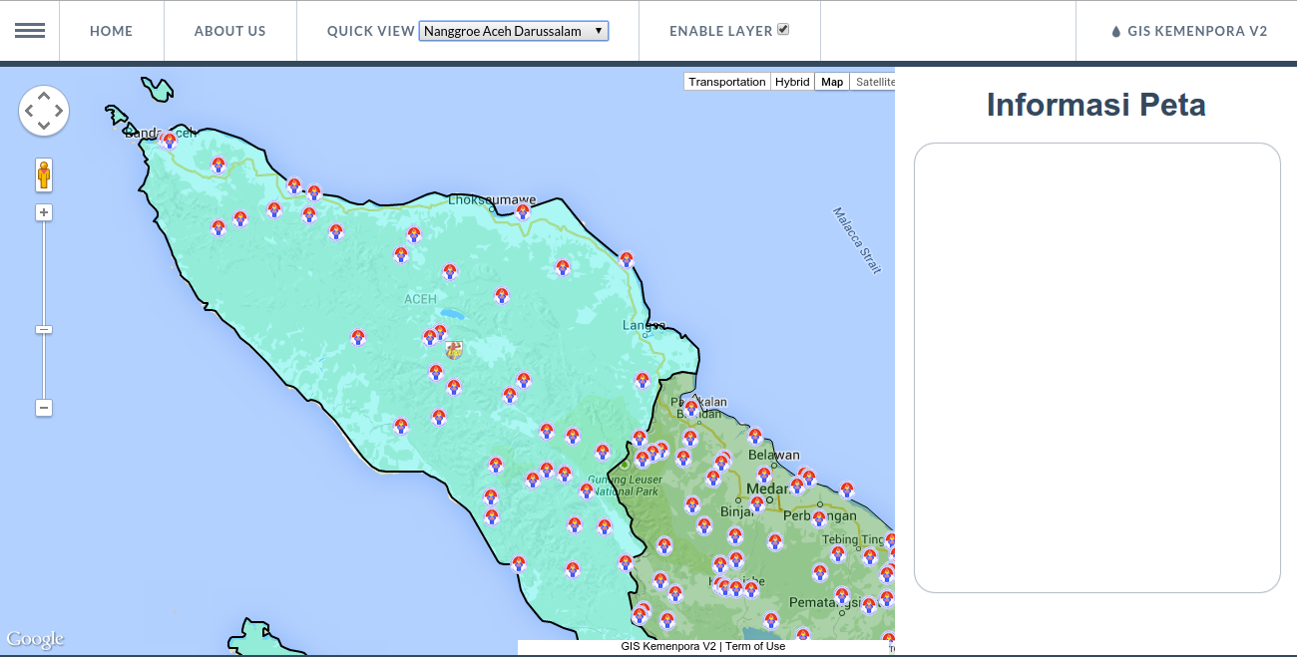

Pada peta yang sudah diperbesar akan terlihat marker atlet yang tersebar. Jika salah satu marker atlet tersebut di-klik, maka akan memunculkan informasi atlet pada kolom disebelah kanan.
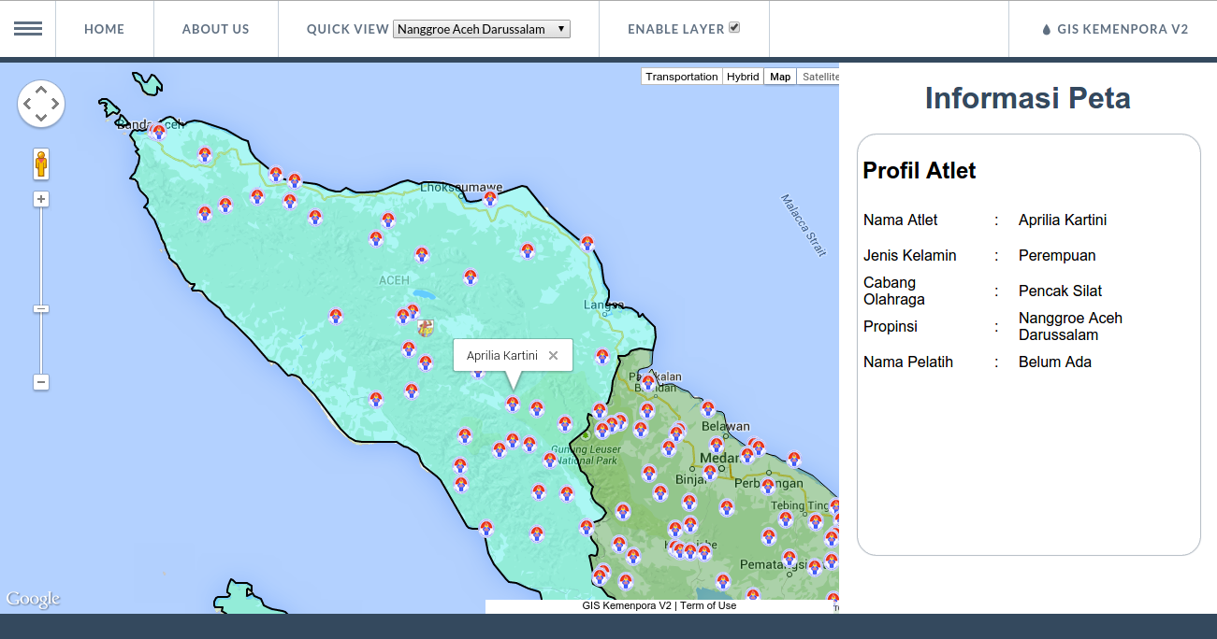
Jika marker “KNPI” diklik akan menunjukan informasi propinsi tersebut.
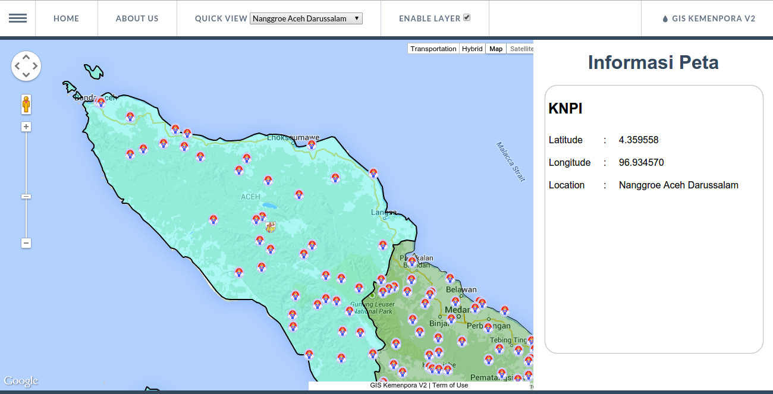

- CMS
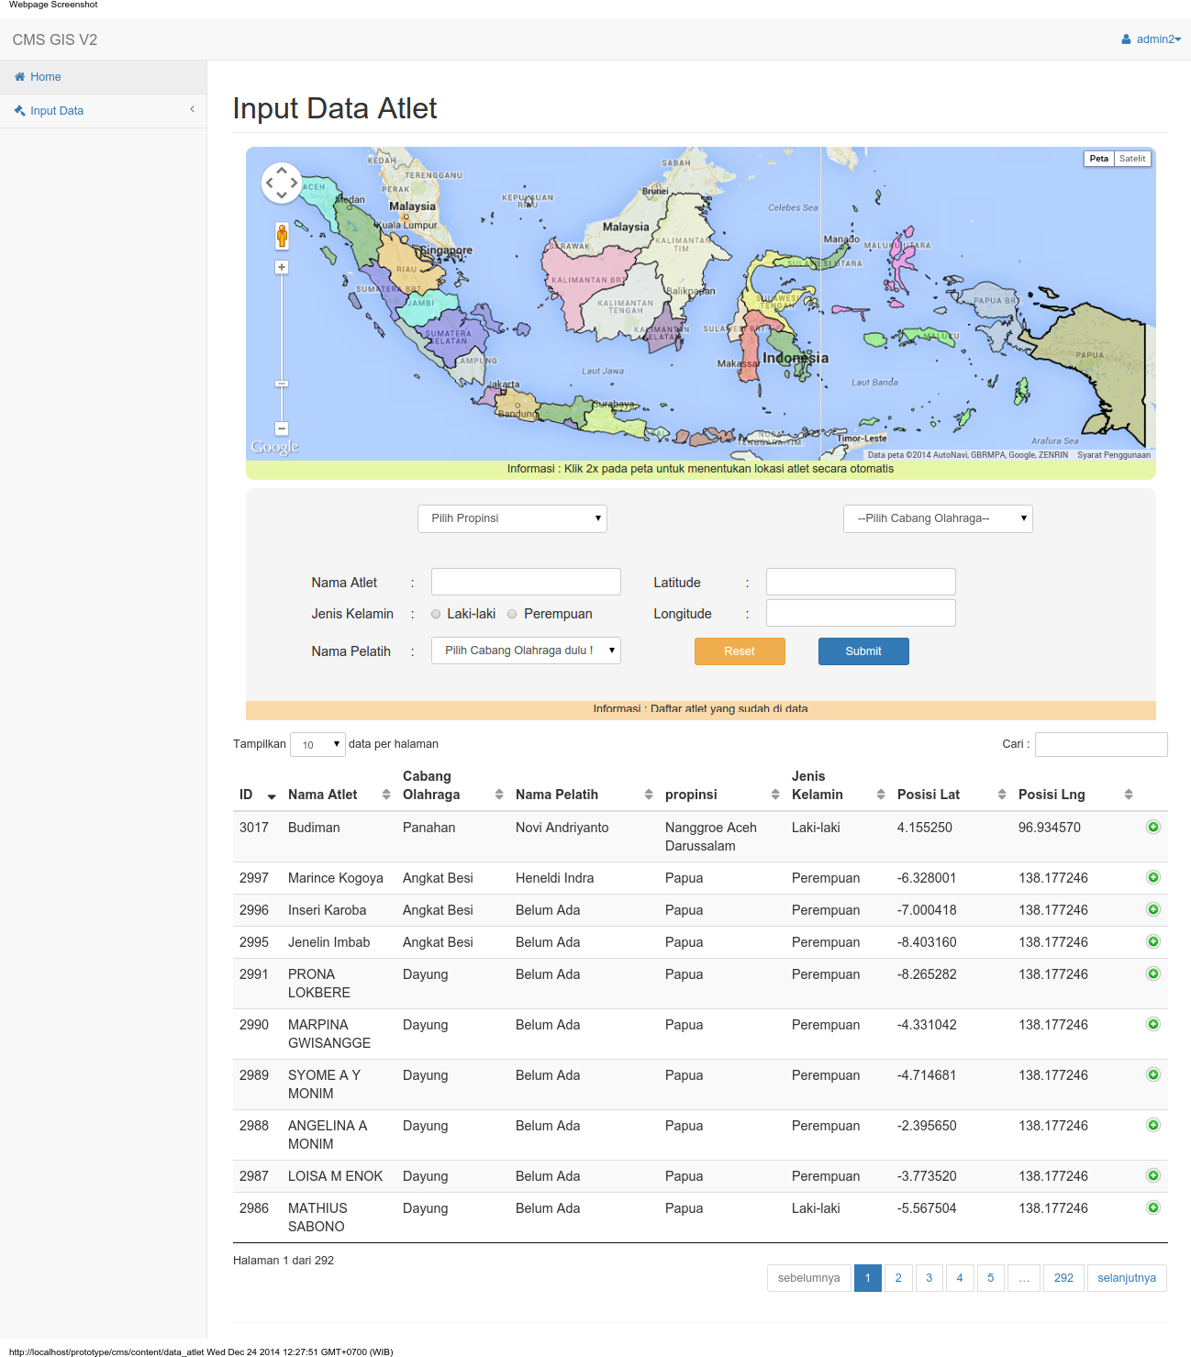
Input Data Atlet

- Create Data
  - Pilih Propinsi terlebih dahulu.
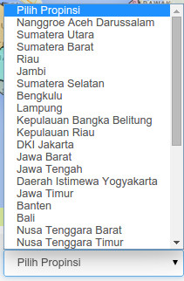
  - Peta propinsi yang dipilih akan muncul

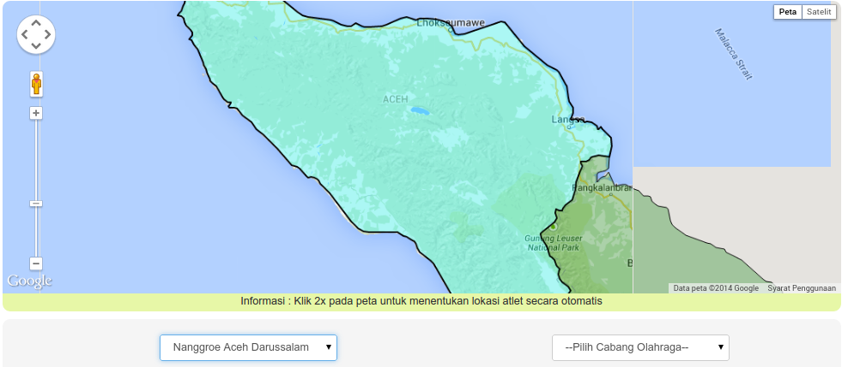
  - Pilih Cabang Olahraga untuk memunculkan nama-nama pelatih dari cabang olahraga tersebut di kolom Nama Pelatih.
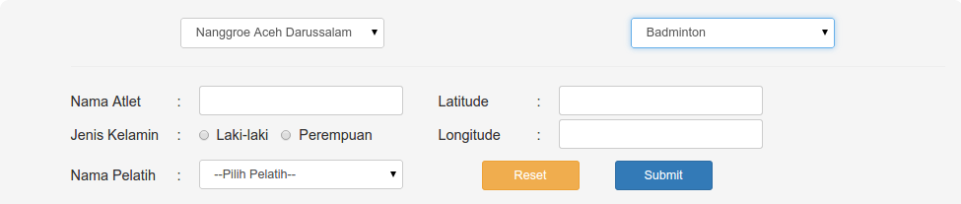
  - Klik dua kali pada peta atau isi secara manual untuk memunculkan koordinat latitude dan longitude di form.
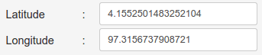
  - Isi sisa form yang masih kosong sesuai dengan data atlet.

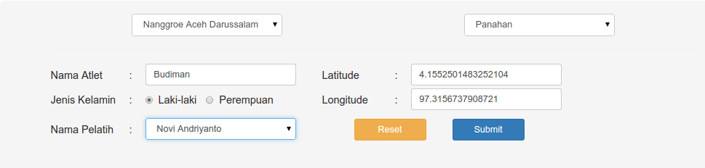
  - Klik “Submit” untuk memproses penambahan data atlet. Klik “Reset” untuk mengosongkan form. Jika data berhasil ditambah, maka akan muncul notifikasi berwarna hijau dan data akan muncul di tabel.
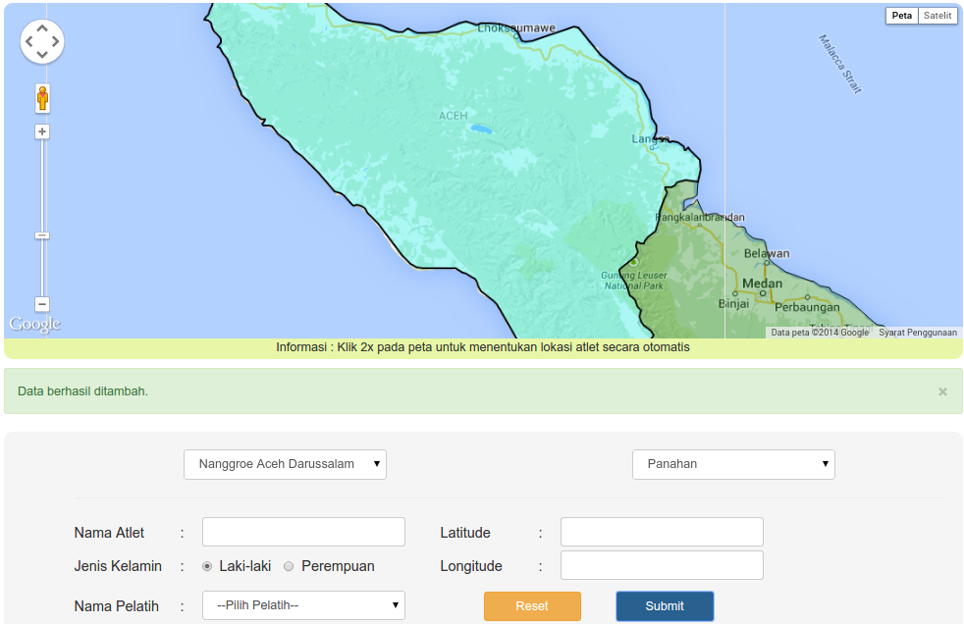
- Update data
untuk mengubah data atlet yang sudah ada, klik tombol “+” pada tabel. Kemudian muncul form yang bisa diubah isinya.

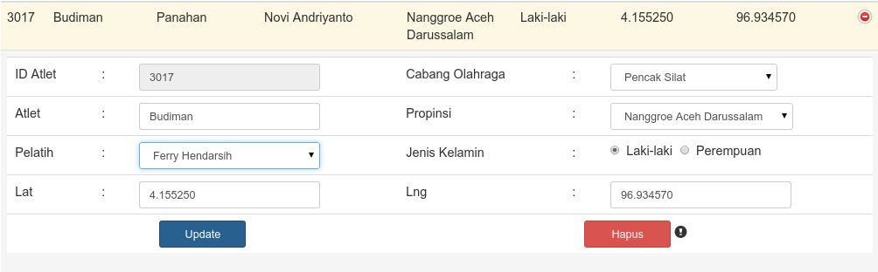
Jika data sudah selesai diubah, klik update untuk merubah data secara permanen. Akan muncul notifikasi berwarna hijau jika data berhasil diubah dan data dalam tabel akan dirubah menjadi data yang baru.

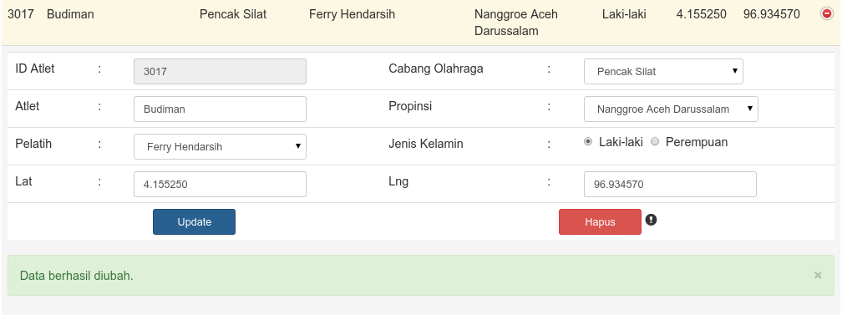

Nama : Haris Anggara Gultom
NPM : 53410153
Tgl Lahir : 30 Maret 1992

Nama : Yohanes Christomas Daimler
NPM : 58410671
Tgl Lahir : 13 September 1991

